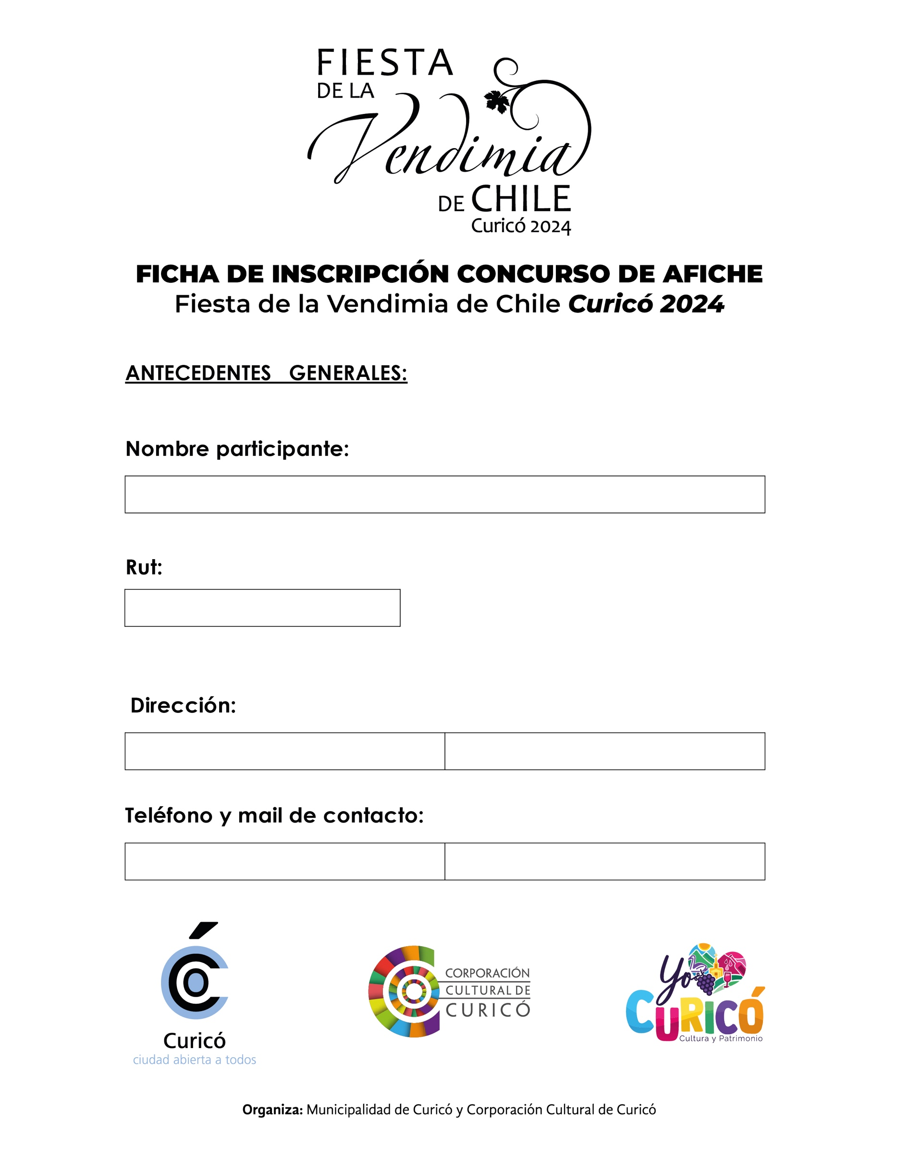Direcci

Mail

Teléfono

Comuna

Dirección

Rut

Nombre